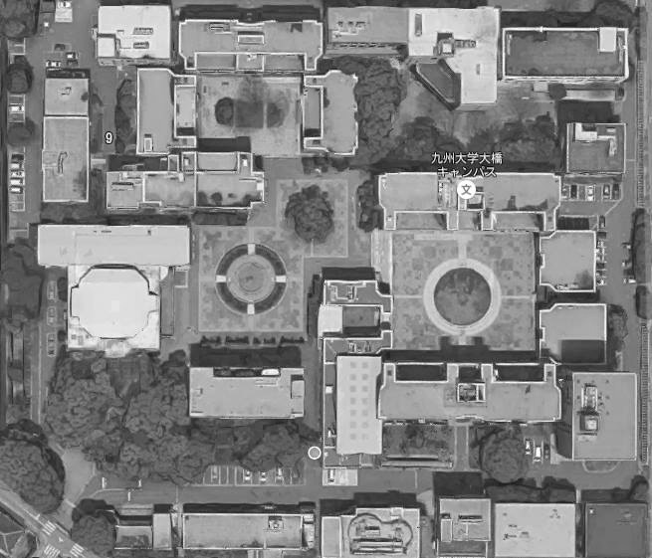**1 背景**

電子回路パターンとグラフィックパターンの相似性に関する考察

Study about the Analogy between Electric Circuit Pattern and Graphic Pattern

1DS13174N　今岡 宏朗　IMAOKA Hiroaki

　電子基板は一般的にあまり目に触れることがなく、日々小型化され、興味の無い人にとってはまったく理解できないブラックボックスである。本研究では、この理解できないブラックボックスをグラフィックパターンと関連づける手法を用いて、なんらかの意味を持たせようと試みた。

**２ 参考事例**

図 2　大橋キャンパス上空俯瞰図

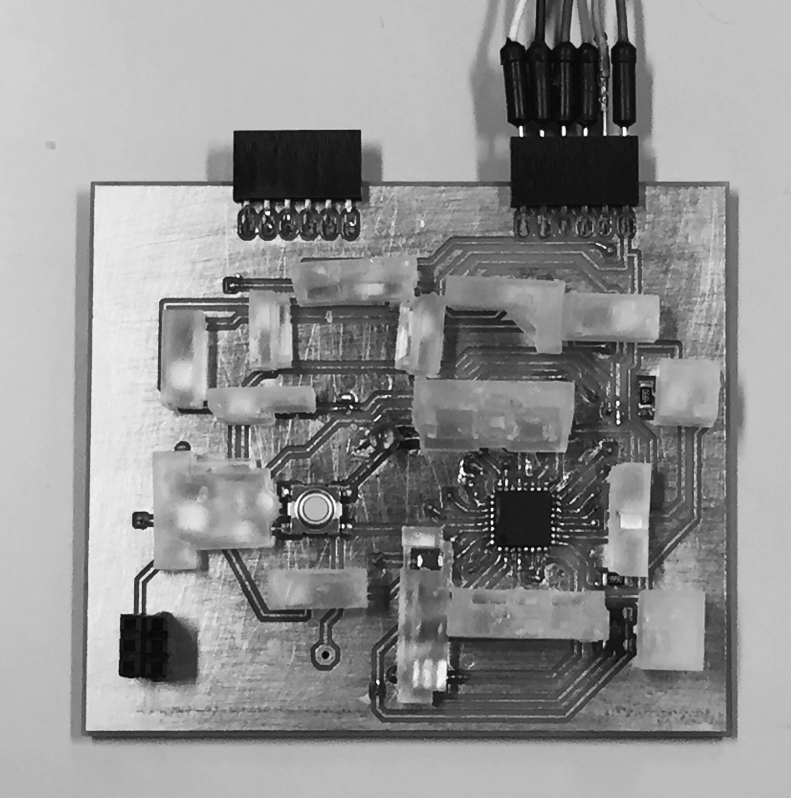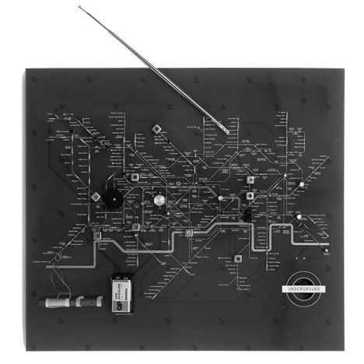　グラフィックを重要視した電子基板は今までにいくつか制作されてきている。その内のひとつ、「Tube Map Radio」（図１）[1]は2012年にデザイナーのスズキユウリ氏によって作られた作品である。1931年に作成されたロンドンの地下鉄の線路図を電気回路に置き換え、さらにそこにラジオの機能を持たせた電子基板である。この作品では本来複雑な構造でわかりにくい電子基板を、あえて構成部品を見せることにより電気の流れをグラフィカルに表現しており、さらにラジオの機能と実際の町の機能を関連させて配置することで、わかりやすい電子基板を制作している。

図1　Tube map Radio (2012)

図3　GeikoBoard

**３ 研究の目的**

　基板をグラフィカルに表現することによって、次のような表現の効果が得られると考えた。

①普段着目することのなかった基板を興味の対象とする

②直感的に回路図の意味と電子部品の機能が理解できる

そこで、これらの仮説を実証するために、電子回路パターンをグラフィックパターンと相似させた基板の制作を行った。

**４ 制作**

本研究では、九州大学大橋キャンパスの上空俯瞰図（図２）をグラフィックのもととした「GeikoBoard」（図３）を制作した。今回の制作では、基板の外見だけでなく、機能としても実際の大橋キャンパスとリンクさせた。基板上にはそれぞれの建物を表す電子パーツを配置し、ひとつひとつにLEDを仕込んだ。そして、実際のキャンパス内の建物の入り口の扉が開くなどのなんらかのアクションをトリガーとし、基板上のその建物を表すパーツが光る機能を持った基板を制作した。これにより鑑賞者が基板上でなにが起こっているのかを直感的に理解でき、実際の現実でのキャンパスとリンクすることによって基板の電子パーツに意味づけを行うことができるようにした。電子回路の制作をフリーソフト「Eagle」、基板の切除をミリングマシンで行った。マイクロコンピューターはArduinoでも使用されているAVRマイコンであるATmega328pの表面実装型を使用した。電子パーツは主に表面実装のパーツを使ったが、片面基板では配線が難しかったため、両面基板を制作した。基板自体はArduinoによって書き込み可能とし、実際のキャンパスとの連携はProcessingを通したシリアル通信により実装した。

**５ ユーザー評価**

　大橋キャンパスに通学している生徒に、制作した基板から得られると仮説を立てた２つの表現の効果についてインタビュー調査を行った。「普段は注意を注がない基板に興味を持てた」という意見が多かったことから仮説①が実証された。また、大橋キャンパスの噴水や円形の広場などの特徴的な場所と対応づけされた電子パーツの機能を探す人が多かったことから仮説②の効果も一部確認することができたが、両面基板で制作したことから回路図全体が見えづらかったなどの理由により、回路図の意味を理解するまでには至らなかった。

**６ 結論**

　本研究により、基板をグラフィカルに表現することによって、ユーザーは普段着目することのなかった基板が興味の対象とし、電子部品の機能をモチーフとなった箇所に対応付けて理解しようとするといった効果が明らかになった。今後は作品を実際に基板として使用できるものとして制作し、活用の方向性についての研究を進めたい。

**参考文献**

[1] Tube Map Radio | YURI SUZUKI

<http://yurisuzuki.com/works/tube-map-radio/>